10. СРОК ПОЛЕЗНОГО ИСПОЛЬЗОВАНИЯ
10.1. Установленный производителем срок полезного использования вышки-туры составляет 3 года, с даты получения, при условии, что изделие используется в строгом соответствии с инструкцией.
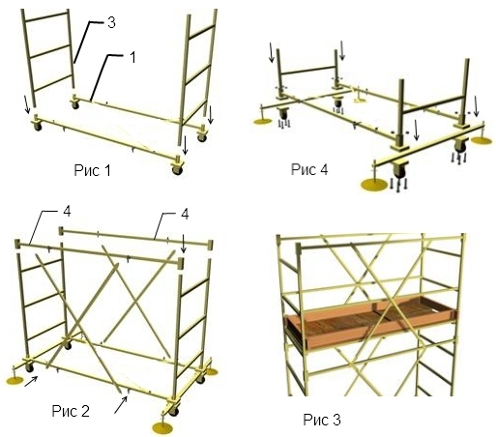

Производитель сохраняет за собой право вносить любые изменения в конструкцию вышки-туры, включая технические характеристики.
Изготовитель ООО "УЛТ-Оснастка" г. Москва
Лицензия МСЛ №050364 от 2000 г.
Сертификат соответствия №РОСС RU.АД07. Н01570 №0490169
WWW.ULT.RU

ДАТА ИЗГОТОВЛЕНИЯ «______» _______ 2020 года.

штамп ОТК _______________

ВЫШКА ПЕРЕДВИЖНАЯ
УЛТ – 60.

ИНСТРУКЦИЯ
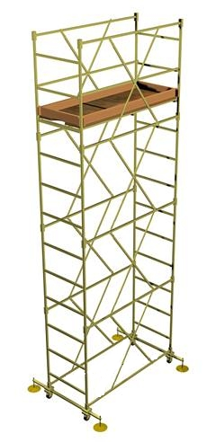
Москва 2020 г.

СОДЕРЖАНИЕ
1. Назначение
2. Технические характеристики
3. Комплектность
4. Порядок сборки
5. Указание мер безопасности
6. Техническое обслуживание
7. *Упаковка
8. Транспортирование и хранение
9. Гарантийные обязательства
10. Срок полезного использования
1.НАЗНАЧЕНИЕ
1.1. Вышка передвижная, сборно-разборная УЛТ-60 (далее по тексту - вышка), предназначена для проведения строительно-монтажных, отделочных и ремонтных работ как внутри помещения, так и снаружи.
1.2. Конструкция представляет собой модульную конструкцию из стального профиля.
1.3. Перемещение и фиксацию вышки в рабочем положении обеспечивают колеса и опорный брус с винтовыми упорами
1.4. Вышка изготовлена по ТУ25.11.23-001-18769534-2019.
2.ТЕХНИЧЕСКИЕ ХАРАКТЕРИСТИКИ
2.1. Размер площадки ………………………… ..........................1570 х 560 мм
2.2. Размер настила……………………………………………… 1570 х500 мм
2.2. Нагрузка на рабочую площадку…..................................... 200 кг
2.3. Статическая нагрузка на перила*............................. до 70 кг.
2.4. Шаг ярусов ................................................................……. 1,2 м
2.5. Максимально допустимый угол наклона вышки ..............3 град.
2.6. Окраска по ГОСТ 9.032-74 класс покрытия ………. …7
3.КОМПЛЕКТНОСТЬ
Наименование | Высота полная, м
Наименование | 2.6 | 3,8 | 5,0 | 6,2
Наименование | Высота до настила, м
Наименование | 1,3 | 2,8 | 4,0 | 5,2
Узел базовый с колесами | 2 | 2 | 2 | 2
Лестница | 4 | 6 | 8 | 10
Штанга | 4 | 6 | 8 | 10
Стяжка | 8 | 12 | 16 | 20
Настил | 1 | 1 | 1 | 1
Бортовое ограждение * | 1 | 1 | 1 | 1
Перильное ограждение * | 2 | 2 | 2 | 2
Опорный брус с винтовыми упорами | 2 | 2 | 2 | 2
Вес, кг | 47,5 | 58,5 | 69,5 | 80,5
* элементы по ГОСТ 24258-88 п.2.2.16 поставляются по отдельному заказу
4.ПОРЯДОК СБОРКИ
4.1. Для установки вышки выбирается ровная площадка размером 1 х 2 метра.
4.2. Установить 2 базовых узла 1 (рис.1)
4.3. Во втулки базовых узлов 1 установить две лестницы 3 (рис.2)
4.4. Установить на лестницы 3 две штанги 4 и закрепить их четырьмя стяжками
(рис.3).
4.5. Аналогично собрать вторую и последующие секции вышки.
4.6. На требуемой высоте установить настил. (рис.3).
4.7. Для предотвращения самопроизвольного передвижения вышки в рабочем положении и повышения устойчивости конструкции установить опорный брус с винтовыми упорами (рис 4).
5.УКАЗАНИЕ МЕР БЕЗОПАСНОСТИ
5.1. К работе на вышке допускаются лица не моложе 18 лет, прошедшие медицинский осмотр, обученные безопасным методам и приемам работ согласно требованиям государственным и отраслевых инструкций по охране труда при работе на средствах подмащивания и высоте, Приложение к приказу Министерства труда и социальной защиты РФ от 28 марта 2014 г. N 155н и ознакомленные с настоящей инструкцией.
5.2. При проведении работ на высотах более 4 м необходимо крепить вышку к устойчивым конструкциям здания или сооружения.
5.3. Связи и штанги являются ограждающими элементами.
5.4. Запрещается использование вышки, имеющей механические повреждения и
деформацию элементов конструкции, с превышением допустимой нагрузки.
5.5. Установку настила с бортовыми ограждениями производить ниже верхних штанг на расстоянии не менее 1,1 м.
5.6. Допустимы прогиб настила при номинальной равномерно распределенной нагрузке до 15мм…
5.6. Профессиональная эксплуатация вышек без бортового и перильного ограждений, средств индивидуальной защиты (монтажный пояс, каска и т. п.) запрещена.
5.7. Запрещается перемещение вышки с людьми и материалами, расположенными на ней.
5.8. При перемещении вышки снять колеса с тормозов и винтовых упоров иное может привести к поломке.
5.9. Ответственность за правильную эксплуатацию и соблюдение мер безопасности лежит на потребителе.

5.10. Кроме мер, указанных в настоящей инструкции, необходимо выполнять требования Приказ Министерства труда и социальной защиты РФ от 1 июня 2015 г. N 336н "Об утверждении правил по охране труда в строительстве".

6.ТЕХНИЧЕСКОЕ ОБСЛУЖИВАНИЕ
6.1. Осмотр вышки производится ежедневно перед началом работы:
- в случае обнаружения механических повреждений пользоваться вышкой запрещается.
- в случае нарушения покрытия металлических деталей поврежденную поверхность для защиты от коррозии закрасить краской.
- в случае повреждения настила, заменить Плиту ОСП (OSB-3) на новую, толщиной не менее 12 мм...
6.2. Плановый осмотр проводить не реже одного раза в месяц.
7.УПАКОВКА
7.1. Детали вышки по требованию заказчика могут быть упакованы поэлементно (опционально).
7.2. Инструкция передается потребителю при непосредственном получении изделия.
8.ТРАНСПОРТИРОВАНИЕ И ХРАНЕНИЕ
8.1. Транспортирование вышек по ГОСТ 24258-88 п.5.1.
8.2. Хранение вышек по ГОСТ 24258-88 п.5.2., ГОСТ 15150-69 условия 5 ОЖ4.
9.ГАРАНТИЙНЫЕ ОБЯЗАТЕЛЬСТВА
9.1. На вышку устанавливается гарантия 12 месяцев со дня начала эксплуатации,
но не позднее 18 месяцев со дня ее отгрузки.
9.2. При нарушении потребителем требований инструкции по эксплуатации, п.8. гарантийные обязательства не предоставляются.
Форма страниц журнала учета средств подмащивания

ЖУРНАЛ
учета средств подмащивания
____________________________________________________________________
(Наименование строительно-монтажной организации (или иной организации)
_____________________________________________________________________
и ее подчиненность)

Лицо, ответственное за ведение журнала
_____________________________________________________________________
(должность, фамилия, имя, отчество)

Характеристика средств подмащивания

Тип и назначение
Марка
Инвентарный номер
Основная характеристика
Предприятие-изготовитель
Минимальная рабочая температура эксплуатации, °С
Масса, кг
Сведения о ремонтах
Дата
Инвентарный номер Содержание ремонта
Основание
Фамилия, имя, отчество, должность лица, ответственного за ремонт
Данные о технических освидетельствованиях
Вид освидетельствования
Регистрационный номер средства подмащивания
Приемка в эксплуатацию
Периодический осмотр и его причина (плановые сроки, после ремонта и т.п.)
Результаты освидетельствования
Заключение о пригодности к эксплуатации
Фамилия, имя, отчество, должность лица, ответственного и участвовавшего в освидетельствовании Подпись.

